

Marco Ruben Laranjeira Santos Rodrigues

HMI para Fabrico Aditivo

Mestrado em Engenharia de Software

Trabalho de Projeto efectuado sob a orientação de

Doutor Pedro Miguel Moreira

Engenheiro João Paulo Pereira

Julho de 2017

RESUMO

Lorem ipsum dolor sit amet, consectetuer adipiscing elit. Aenean commodo ligula eget dolor. Aenean massa. Cum sociis natoque penatibus et magnis dis parturient montes, nascetur ridiculus mus. Donec quam felis, ultricies nec, pellentesque eu, pretium quis, sem. Nulla consequat massa quis enim. Donec pede justo, fringilla vel, aliquet nec, vulputate eget, arcu. In enim justo, rhoncus ut, imperdiet a, venenatis vitae, justo. Nullam dictum felis eu pede mollis pretium. Integer tincidunt. Cras dapibus. Vivamus elementum semper nisi. Aenean vulputate eleifend tellus. Aenean leo ligula, porttitor eu, consequat vitae, eleifend ac, enim. Aliquam lorem ante, dapibus in, viverra quis, feugiat a, tellus. Phasellus viverra nulla ut metus varius laoreet. Quisque rutrum. Aenean imperdiet. Etiam ultricies nisi vel augue. Curabitur ullamcorper ultricies nisi. Nam eget dui. Etiam rhoncus. Maecenas tempus, tellus eget condimentum rhoncus, sem quam semper libero, sit amet adipiscing sem neque sed ipsum. Nam quam nunc, blandit vel, luctus pulvinar, hendrerit id, lorem. Maecenas nec odio et ante tincidunt tempus. Donec vitae sapien ut libero venenatis faucibus. Nullam quis ante. Etiam sit amet orci eget eros faucibus tincidunt. Duis leo. Sed fringilla mauris sit amet nibh. Donec sodales sagittis magna. Sed consequat, leo eget bibendum sodales, augue velit cursus nun.

Julho de 2017

ABSTRACT

Lorem ipsum dolor sit amet, consectetuer adipiscing elit. Aenean commodo ligula eget dolor. Aenean massa. Cum sociis natoque penatibus et magnis dis parturient montes, nascetur ridiculus mus. Donec quam felis, ultricies nec, pellentesque eu, pretium quis, sem. Nulla consequat massa quis enim. Donec pede justo, fringilla vel, aliquet nec, vulputate eget, arcu. In enim justo, rhoncus ut, imperdiet a, venenatis vitae, justo. Nullam dictum felis eu pede mollis pretium. Integer tincidunt. Cras dapibus. Vivamus elementum semper nisi. Aenean vulputate eleifend tellus. Aenean leo ligula, porttitor eu, consequat vitae, eleifend ac, enim. Aliquam lorem ante, dapibus in, viverra quis, feugiat a, tellus. Phasellus viverra nulla ut metus varius laoreet. Quisque rutrum. Aenean imperdiet. Etiam ultricies nisi vel augue. Curabitur ullamcorper ultricies nisi. Nam eget dui. Etiam rhoncus. Maecenas tempus, tellus eget condimentum rhoncus, sem quam semper libero, sit amet adipiscing sem neque sed ipsum. Nam quam nunc, blandit vel, luctus pulvinar, hendrerit id, lorem. Maecenas nec odio et ante tincidunt tempus. Donec vitae sapien ut libero venenatis faucibus. Nullam quis ante. Etiam sit amet orci eget eros faucibus tincidunt. Duis leo. Sed fringilla mauris sit amet nibh. Donec sodales sagittis magna. Sed consequat, leo eget bibendum sodales, augue velit cursus nun.

Julho de 2017

Conteúdo

1. Introdução 1

1.1 Contexto e Motivação 1

1.2 Objetivos 1

1.3 Estrutura do Documento 1

2. Estado da Arte 1

2.1 Introdução 1

2.2 Automação 1

2.3 Software para Automação 1

2.4 Fabrico Aditivo 1

2.5 Desenvolvimento para a Web 1

2.5 Web para Automação 1

2.6 Tecnologias Utilizadas 1

2.6.1 Twincat 1

2.6.2 Tecnologias Web 1

2.6.3 Bases de Dados 1

2.6.4 Outras 1

2.7 Casos de Estudo 1

2.7.1 Controlo e Automação na Indústria 2

2.7.2 Sistemas Web-Based para Controlo e Automação 2

2.7.3 Realidade Aumentada na Indústria 2

3. Análise do Problema 2

4. Desenvolvimento do Projeto 2

5. Conclusões 2

6. Referências 2

7. Anexos 2

Índice de figuras

**No table of figures entries found.**

Índice de Tabelas

**No table of figures entries found.**

Lista de Abreviaturas

|  |  |
| --- | --- |
| HMI | Human-machine interface (interface homem-máquina) |
| PAC | Programmable Automation Controllers |
| PLC | Programmable Logical Controllers (controlador lógico programável) |
| SCADA | Supervisory Control and Data Acquisition |
| OPC | OLE (Object Linking and Embedding) for Process Control |
|  |  |
|  |  |
|  |  |

# 1. Introdução

## 1.1 Contexto e Motivação

Com o rápido crescimento tecnológico ao longo dos últimos anos, a integração de novas tendências tecnológicas tornou-se natural em qualquer área ou setor que beneficie das mesmas. Tecnologias emergentes como realidade aumentada, realidade virtual, entre outras, tendem a ser exploradas e embebidas nas mais variadas aplicações em diversos setores da indústria. Estes, facilmente encontram a motivação certa para cada vez mais apostar em soluções *high-tech* dado que os ganhos são imensos e a não aposta pode resultar numa falta de inovação e consequentemente no não acompanhamento do trilho da evolução. As *Human-Machine Interfaces* para controlo de processos de fabrico não são diferentes de outras áreas e podem beneficiar muito da integração de variadas tecnologias (como as supramencionadas).

Numa perspetiva histórica de evolução das HMIs, é importante referenciar que por volta de 1945 apareceu a primeira interface homem-computador que ficou conhecida como a era da *Batch Interface*, numa fase em que o poder computacional era escasso e caro, as interfaces eram rudimentares e os utilizadores tinham que se acomodar aos computadores e nunca o contrário. As tecnologias evoluíram, passando por vários processos e transformações, levando a que as interfaces passassem também elas por várias fases como a era da linha de comandos e culminando na era das interfaces gráficas como as que conhecemos e utilizamos hoje em dia.

As HMIs são, nos dias que correm, utilizadas para os mais variados fins, como por exemplo nos automóveis para fornecerem informação ao condutor acerca da viagem, de parâmetros do automóvel, de extras como o ar condicionado ou o rádio, em equipamento médico para fornecer informação acerca do paciente ou do processo/exame para o qual o equipamento foi construído e para permitir alguma ação mediante o estado do paciente, na indústria para fornecer informação sobre um processo de fabrico e para permitir controlo sobre o mesmo.

O projeto a que me propus surge no âmbito de um outro projeto de investigação a decorrer no INEGI que visa explorar tecnologias emergentes de fabrico aditivo e a sua aplicação para além do estado da arte em termoplásticos para aplicações de alta temperatura e resistência.

O INEGI tem, nos últimos anos, participado e consolidado a sua posição como parceiro da indústria nacional e internacional pela larga experiência e reconhecimento em diversas áreas de interesse, entre elas o desenvolvimento de produto, a engenharia industrial e a gestão de projetos de I&I, apresentando uma larga experiência e reconhecimento a nível nacional e internacional em áreas relevantes para o presente projeto como o desenvolvimento de produto, Fabrico Aditivo, Indústria 4.0, engenharia industrial e a gestão de projetos de I&I.

Assim, este projeto de mestrado visa desenvolver uma interface homem-máquina (HMI) *web-based* para permitir fazer o controlo das funções básicas de um equipamento de fabrico aditivo, assim como monitorização e manipulação dos seus parâmetros, munindo o operador de uma ferramenta capaz de fornecer atempadamente toda a informação relativa ao processo de fabrico, assim como ao equipamento em si, e capaz de permitir o controlo do mesmo através de funções para o efeito. Para atingir os objetivos é expectável que sejam exploradas tecnologias de desenvolvimento web, assim como a possibilidade de integrar tecnologias emergentes e que acrescentem valor, como por exemplo realidade aumentada, realidade virtual, entre outras.

## 1.2 Objetivos

A indústria pode beneficiar bastante da evolução tecnológica dos tempos que correm. A automação industrial que por si só tem evoluído bastante, sofre constantemente de uma maior convergência com o mundo das Tecnologias de Informação que evolui a vários níveis e com uma grande quantidade de tecnologias a emergir.

O objetivo macro para este projeto é desenvolver uma HMI orientada ao processo de fabrico aditivo, no entanto é relevante

## 1.3 Problema

## 1.4 Estrutura do Documento

O presente documento encontra-se dividido nos seguintes capítulos:

Capítulo 1: Onde se realizará uma contextualização do projeto, apresentando em

linhas genéricas os conceitos envolvidos, em que âmbito surge o projeto, quais os objetivos delineados para o mesmo, qual o planeamento do projeto e é também definida a estrutura do documento.

Capítulo 2: Consistirá na análise do estado da arte associado ao desenvolvimento de HMIs industriais. Serão introduzidos alguns conceitos importantes, assim como descritos alguns fatores essenciais a ter em consideração para atingir os objetivos do projeto. Será também abordado o tema de HMIs *web-based*, porquê investir em tecnologias web para HMIs, quais as vantagens e ainda alguns casos de sucesso de aplicações de tecnologias emergentes em HMIs.

# 2. Estado da Arte

## 2.1 Introdução

## 2.2 Automação

A automação consiste num “processo de controlo e de monitorização de atividades e de tarefas de forma autónoma”(Carvalho & Ferrolho, 2016, p. 3), ou seja, na implementação da automação em ambiente industrial procura-se reduzir ao máximo, ou em alguns casos substituir, a intervenção humana por sistemas automáticos (Dorf & Bishop, 2010, p. 7) que podem incluir partes mecânicas, elétricas ou eletrónicas e são apoiados por meios computacionais para operar e controlar equipamentos (como máquinas, processos em fábricas, etc) e desta forma obter um aumento de produtividade e redução de custos de produção.

**História da Automação**

Desde há muito tempo que o ser humano procura automatizar atividades que inicialmente eram manuais. As primeiras iniciativas ocorreram ainda na pré-história com invenções como a roda, moinhos de vento ou rodas de água que permitiram economizar esforço, tempo e recursos através de soluções criativas (Soares & Mariano, 2012).

Mais tarde, por alturas do século XVIII, naquela que ficou conhecida como a Revolução Industrial assistiu-se a uma **mecanização** dos sistemas de produção por intermédio da utilização de ferramentas e máquinas para ajudar o ser humano em tarefas industriais, sendo que os equipamentos seriam ainda operados manualmente. Este passo tinha como objetivo aumentar a produtividade e reduzir os custos.

No século XX, mais concretamente na década de 20, surgem sistemas automáticos de produção com uma maior rapidez na execução de tarefas e intervenção humana mínima, espelhados nas linhas de montagem arquitetadas por Henry Ford.

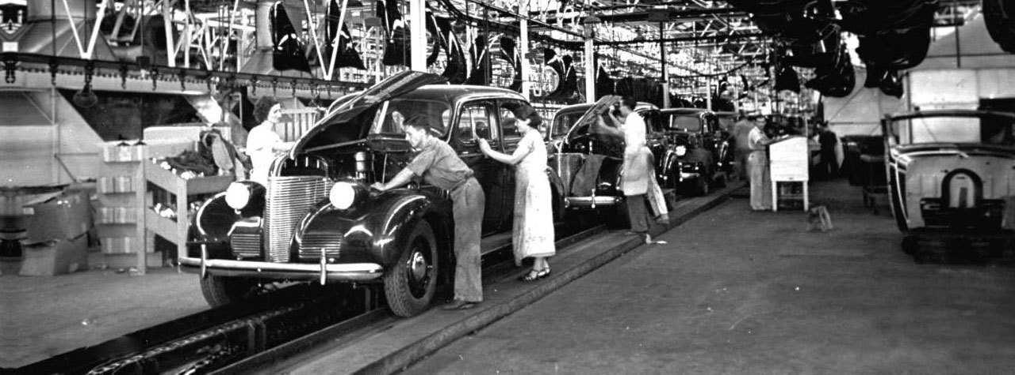

Figura - Linha de montagem de Henry Ford

Nos anos Pós 2ª Guerra Mundial, por volta dos anos 50, surgem máquinas de comando numérico na produção (CNC) que permitem a produção de peças de grande complexidade e de alta precisão.

Em 1968 acontece um dos pontos mais relevantes da história da automação, com o aparecimento do primeiro Controlador Lógico Programável, conhecido como PLC, por Dick Morley.

Desde então assistiu-se a uma tentativa de normalização das comunicações entre PLCs e a uma integração de sistemas mecânicos, sistemas de controlo de processos e sistemas informáticos.

A automação evoluiu, disseminou-se, e é hoje aplicada em várias áreas ou setores da sociedade, sendo composta por vários ramos de aplicabilidade como por exemplo a automação industrial, a automação comercial ou a automação residencial.

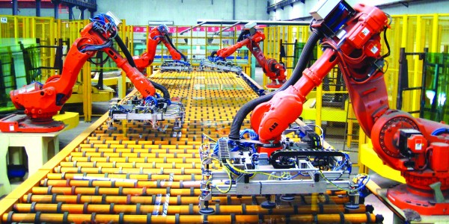

Figura - Automação na indústria

**Objetivos da Automação**

De uma forma geral, os objetivos a atingir com a implementação da automação podem ser enquadrados em dois níveis: a segurança e o mercado. No primeiro, é pretendido que haja uma melhoria das condições de trabalho e de segurança de pessoas e de bens. No segundo, pretende-se aumentar a competitividade global do produto e da empresa, contribuindo assim para que esta se mantenha no trilho que acompanha a evolução e que continue aguerrida na concorrência do mercado.

No que diz respeito á segurança, a implementação de automação num processo de fabrico permite que tarefas consideradas de maior perigo imediato (como prensagem, ou corte) ou mesmo a médio/longo prazo (como soldadura e a pintura que implicam a inalação de gases), possam ser executadas com pouca ou nenhuma intervenção humana. A acrescentar também o perigo das tarefas extremamente repetitivas (mesmo que na teoria sejam consideradas menos perigosas), pois podem levar a estados de cansaço que podem diminuir a capacidade de foco e concentração e podem gerar situações perigosas e pôr em causa a qualidade do produto final.

A automação, é hoje em dia, um meio através do qual é possível atingir melhorias dos padrões de qualidade.

Assim, podemos sintetizar os principais objetivos da automação em:

* Diminuição dos custos
* Aumento de produtividade e flexibilidade
* Melhoria da qualidade
* Inovação do ponto de vista tecnológico
* Integração

**Componentes da Automação**

A automação industrial é composta por alguns componentes essenciais para a sua implementação e desenvolvimento na indústria, entre os quais estão os PLCs, as HMIs, os sensores e as unidades industriais.

Um PLC é um dispositivo standard de controlo industrial que fornece um método simples, mas robusto, para controlar processos dinâmicos de fabrico (Alphonsus & Abdullah, 2016). Proporciona controlo de movimento, controlo de entradas e saídas (inputs e outputs) de processos, sistemas distribuídos e controlo de rede.

Dado ser um componente muito orientado para ambientes industriais, é regularmente utilizado em condições e circunstâncias adversas, onde é necessário uma maior precisão e rigor no controlo, e que este aconteça em tempo real através de comunicações fidedignas.

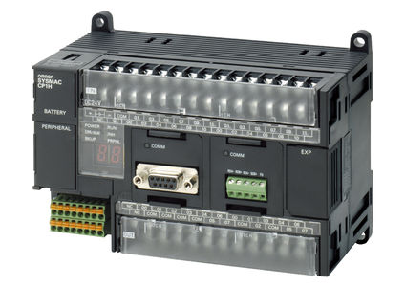

Figura - Exemplo de um PLC do fabricante Omron

Uma HMI é “uma interface gráfica de utilizador para controlo industrial, que permite visualização, controlo, diagnóstico e gestão de processos”. (Dias & Fonseca, 2015, p. 16)

A HMI deve estar conectada a outros componentes de hardware de forma a garantir a comunicação com o mesmo e assim perfazer o sistema industrial.

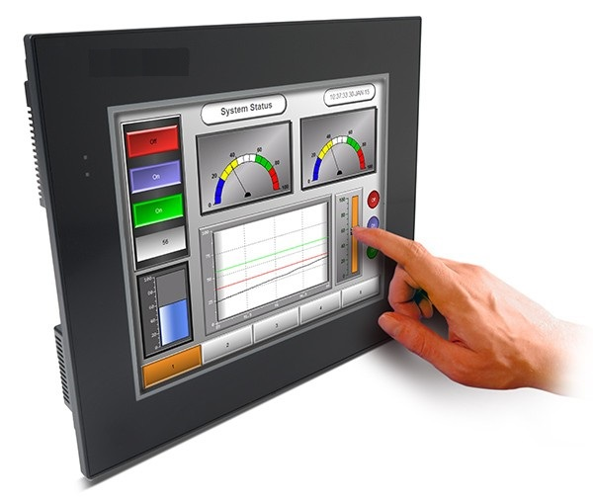

Figura - Exemplo de HMI

Um sensor é um equipamento que deteta alterações ou eventos no seu ambiente e fornece entrada de dados para outros componentes eletrónicos. São essenciais para monitorização, inspeção, efetuar medições, entre outras tarefas que sejam necessárias de ser realizadas em tempo real.

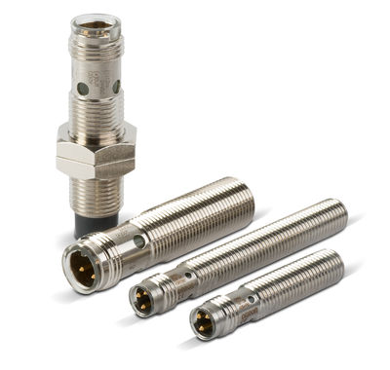

Figura - Sensores do fabricante OMRON

As unidades industriais, que são também conhecidas como drives industriais, são “controladores de motores utilizados para operações de controlo otimizado de motores” (Dias & Fonseca, 2015, p. 17). São normalmente utilizados numa vasta diversidade de aplicações industriais e têm a particularidade importante de poderem trabalhar com potências e tensões elevadas. Permitem monitorizar o comportamento dos motores e ajustar o desempenho dos mesmos consoante a tarefa que se pretende realizar.

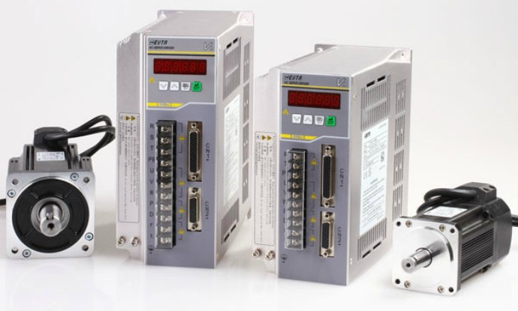

Figura - Exemplo de drives industriais

## 2.3 Software para Automação

Para o contínuo caminho em crescendo da implementação de sistemas de automação na indústria, tem sido imperativa a utilização de hardware de controlo e de software especificamente desenhado para atuar sobre o mesmo.

O hardware de controlo possibilita o armazenamento de dados do processo, e se associado a técnicas de controlo que atuam sobre ele permite atingir maiores graus de confiabilidade relativamente ao seu funcionamento (Souza & Medeiros, 2005, p. 19).

O software para automação industrial permite que utilizadores implementem sistemas de controlo e aquisição de dados através de HMIs, sistemas SCADA e servidores OPC. Para tal, na prática, devem estabelecer linhas de comunicação eficientes com componentes de hardware como os PLCs, PACs, Servo Motores ou Módulos de Input e Output.

Existem atualmente no mercado vários casos de sucesso de software para automação. São sistemas que têm vindo a maturar com o tempo, melhorar as suas capacidades e fornecer cada vez mais funcionalidades para uma eficaz implementação de sistemas de automação. Alguns desses casos são:

* Twincat, que é um software do fabricante Beckhoff, aglomera um conjunto de ferramentas e torna qualquer sistema baseado em PC num sistema de controlo em tempo-real com a possibilidade de ter vários PLCs, NCs, CNCs e/ou sistemas robóticos conectados. O Twincat vai na versão 3 e algumas das funcionalidades mais relevantes providenciadas pelo mesmo são a possibilidade de integração com o ambiente de desenvolvimento Microsoft Visual Studio, uma maior liberdade para selecionar linguagens de programação dado que são fornecidas livrarias para conectividade com linguagens mais comuns no mundo do desenvolvimento de software (como C# ou Java), o suporte para a linguagem de programação clássica dos PLCs, a IEC 61131-3, a possibilidade de conecar ao MATLab, entre outras.

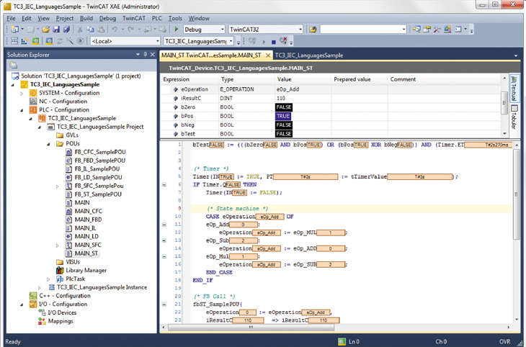

Figura - Ambiente de desenvolvimento Twincat 3

* SIMATIC STEP 7, que é um software para controladores do fabricante Siemens e fornece um ambiente gráfico user-friendly para o utilizador criar projetos, converter projetos de versões anteriores e efetuar migrações. A evolução que este software tem sentido, permite que hoje o mesmo ofereça funcionalidades interessantes como maior controlo na criação de variáveis e tipos adicionais de informação tais como ponteiros, matrizes indexadas e estruturas, permite efetuar alterações no código do PLC sem que o autómato esteja em modo parado, efetua automaticamente conversões de dados de pequenas dimensões para formatos de maiores dimensões (como o DInt ou o Dword) quando necessário, entre outras.

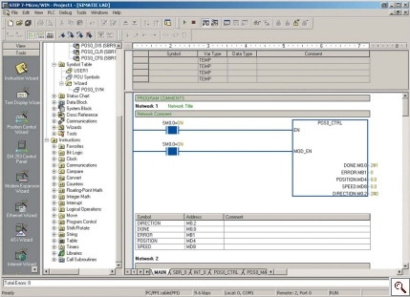

Figura - Ambiente de desenvolvimento SIMATIC STEP 7

* PL7, é um software para programação de controladores do fabricante Schneider-Electric e oferece características interessantes como módulos de aplicação específica sem a necessidade de programação, funções predefenidas, resolução de erros, alterações com o PLC em estado online, animação por código, entre outras.

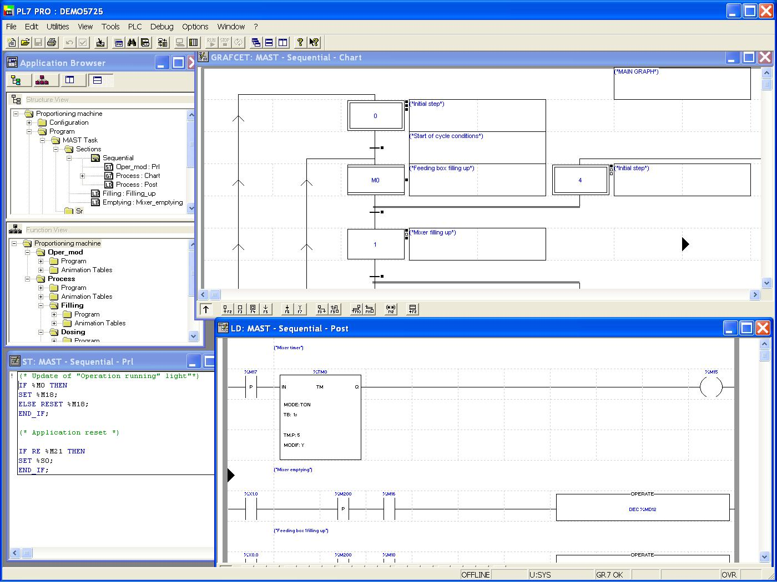

Figura - Ambiente de desenvolvimento PL7

A utilização de software dedicado a automação industrial permite a construção de sistemas cada vez mais evoluídos, dado que os próprios softwares têm sofrido transformações em sentido crescente, permitindo trazer hoje em dia benefícios como maior eficácia na monitorização e controlo das operações a decorrer, diagnósticos do estado do sistema e de potenciais problemas com equipamentos, integração e comunicação de forma eficiente com módulos de input e output, aumento de visibilidade da execução dos processos em tempo real, entre outros.

## 2.4 Fabrico Aditivo

O Fabrico Aditivo, também conhecido como impressão a três dimensões, consiste em produzir um objeto sólido, em três dimensões, proveniente de um ficheiro digital (Canas & Pires, 2014, p. 10), e a criação/produção deste objeto é realizada através de processos aditivos que consistem em imprimir camadas sucessivas com recurso a um determinado material e, por vezes, em determinadas condições (como temperatura, humidade, etc).

O processo de Fabrico Aditivo começou com Chuck Hull, em 1984, quando este criou um processo conhecido como estereolitografia, que utilizava lasers ultra-violeta para curar fotopolímeros. O mesmo Chuck Hull também foi o criador do formato de ficheiros STL (“3D printing -- Additive manufacturing: An introduction.,” 2014) que ainda hoje é bastante aceite pelo software das impressoras 3D.

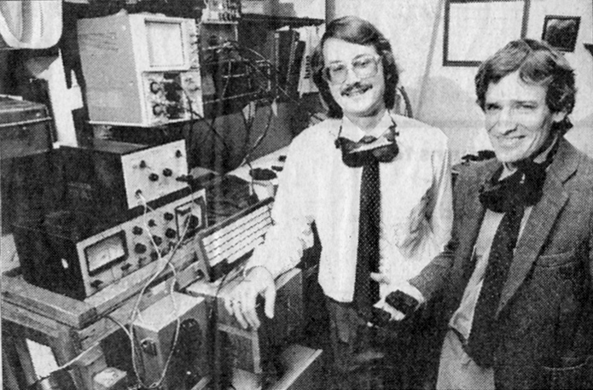

Figura - Chuck Hull (á esquerda) e a primeira impressora 3D

Uma das grandes vantagens do fabrico aditivo, e que rotulou este processo de prototipagem rápida, foi a possibilidade de confeção de partes de plástico de uma forma rápida, já que o processo tradicional demorava entre seis a oito semana, e mesmo assim as peças ainda poderiam necessitar de ser trabalhadas devido a problemas na manufatura. Assim, a impressora 3D já demonstrava a flexibilidade e rapidez do processo e como isso poderiam ser excelentes características a seu favor.

Ao longo dos anos, o fabrico aditivo continuou o seu caminho evolutivo, com a adição de novos materiais a serem impressos em três dimensões, com a melhoria na precisão da impressão e também com várias empresas a lançarem-se no mercado inovando em vários aspetos. Hoje em dia já é possível imprimir através de várias técnicas de impressão assim como utilizar vários tipos de material (plásticos, metais, cerâmicas, etc) para o efeito.

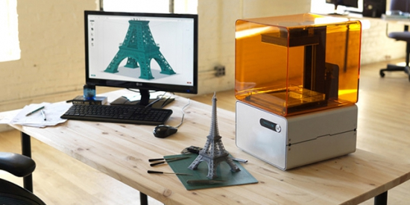

Figura - Impressão 3D de um Torre Eiffel em miniatura

Apesar de nesta altura os meios de produção tradicionais ainda oferecerem algumas vantagens, nomeadamente em produção de larga-escala, o fabrico aditivo já oferece vários benefícios, como:

* Customização em massa – a possibilidade de criar designs customizados abre portas a possibilidades ilimitadas.
* Novas capacidades – produtos complexos podem ser produzidos sem investimentos avultados e com custos variáveis mais baixos do que métodos tradicionais.
* Tempo de entrega – o design e os ciclos de produção sofrem um grande aumento de velocidade, que torna possível que o produto chegue ao mercado mais rapidamente.
* Cadeia de fornecimento simplificada – a produção está mais perto do ponto de entrega, que simplifica o processo do ponto de vista do inventário.
* Redução de desperdícios – materiais não utilizados podem ser reutilizados para impressão sucessiva, o que significa que o desperdício será menor.

Atualmente o fabrico aditivo ainda prevalece na prototipagem e na produção de lotes mais pequenos, no entanto já tem bastantes aplicações nas várias indústrias:

* Indústria Automóvel: componentes específicos para produção de motores, designs inovadores como conceitos de chassis.
* Indústria Aeroespacial: bicos de combustível de aeronaves, partes de motores a jato.
* Indústria Médica: implantes para a anca ou espinha.
* Entre outros.

Neste momento pode-se afirmar que o fabrico aditivo já é uma solução viável para prototipagem ou para produção de baixa escala. Agora o desafio é evoluir o seu hardware de forma a atingir os requisitos técnicos e de custo necessários para suportar produção de grande escala.

## 2.5 Web para Automação

Atualmente a web é um universo em crescimento de páginas e aplicações interligadas. Há armazenamento e partilha de vídeos e de fotos, há conteúdo interativo, há monitorização em tempo-real de forma remota, há acessos via dispositivos móveis como smartphones ou tablets, etc. Tudo isto é possibilitado pela interação de tecnologias da web e através da evolução dos browsers que proporcionam hoje em dia novas e cada vez mais completas experiências aos utilizadores. A evolução destes dois pilares tem sustentado o enorme crescimento da internet como ferramenta de trabalho, de entretenimento, de pesquisa, de leitura, etc.

-- HTTP –

O HTTP (HyperText Transfer Protocol) é um protocolo de comunicação baseado em pedidos (Requests) e respostas (Responses) e é a base da web. Foi inventado por Tim Bertners-Lee por volta de 1990 (“Columbia Electronic Encyclopedia, 6th Edition,” 2017) e já sofreu algumas alterações, mas manteve sempre a simplicidade que o caracteriza. De um protocolo para troca de ficheiros num ambiente confiável em laboratórios até á rede enorme e complexa que é hoje a Internet.

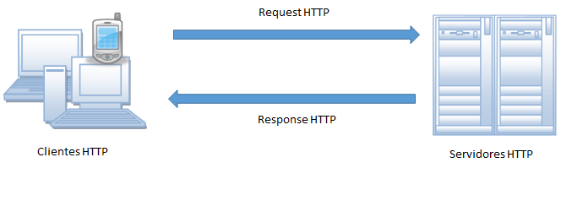

Figura - Arquitetura do protocolo HTTP

Em 1997 foi publicada a primeira versão standardizada do protocolo HTTP, a versão HTTP/1.1 que serviu para clarificar algumas ambiguidades e trazer algumas vantagens, como a reutilização de conexões, as respostas partidas em “pedaços” ou a negociação de conteúdo entre cliente e servidor (como o idioma, por exemplo).

Uma das maiores alterações ao protocolo HTTP foi implementada por volta de 1994 quando foi criada pela empresa Netscape Communications uma camada adicional de transmissão encriptada sobre o mesmo, a SSL. O SSL sofreu algumas evoluções, entrou nos standards e eventualmente passou a ser TLS.

Esta alteração permitiu que as mensagens trocadas entre cliente e servidor no protocolo HTTP passassem a ser encriptadas, sendo assim garantida a autenticidade e a proteção das mesmas. Esta é a base do aparecimento do que é conhecido hoje como HTTPS.

Em Maio de 2015 foi publicada a standardização mais recente do protocolo HTTP, a versão HTTP/2. Esta versão trouxe algumas diferenças em relação á anterior, como o facto de permitir um servidor popular a cache do cliente, ou o facto de ser um protocolo multiplexado, isto é, permite requests paralelos na mesma conexão.

O feedback acerca da implementação do HTTP/2 nos websites tem sido positivo, dado que até Junho de 2017, 14.7% dos mesmos já estavam a utilizar esta versão do protocolo (“HTTP/2 Usage,” 2017).

O protocolo HTTP está em constante evolução e novas capacidades e funcionalidades estão a ser testadas para serem integradas, que prova que o HTTP tem uma forte capacidade de ser extensível apesar de manter a sua simplicidade para a qual foi criado.

-- Browsers –

O navegador web (conhecido como browser, oriundo do inglês web browser), é um programa de software que permite que os utilizadores interajam com ficheiros hospedados em servidores da rede através da sua forma de comunicação baseada em requests e responses. Permite visualizar texto, ficheiros multimédia e navegar entre páginas web.

A história dos browsers começou por volta de 1991 com o WorldWideWeb que foi renomeado para Nexus e foi o primeiro browser gráfico, desenvolvido por Tim Bertners-Lee (Anand & Saxena, 2013).

Desde essa altura até hoje, os browsers evoluíram muito, passaram por várias fases com domínios empresariais diferentes, com tendências diferentes e são hoje um produto bastante completo e capaz de fornecer experiências cada vez melhores aos utilizadores.

Nos browsers mais usados constam os conhecidos Google Chrome, Mozilla Firefox, Safari, Opera e Microsoft Edge e todos tendem a fornecer o suporte necessário para as tecnologias de desenvolvimento web mais recente, incluindo suporte para dispositivos móveis como smartphones ou tablets.

-- Tecnologias de desenvolvimento web –

As linguagens de desenvolvimento para a web sofreram uma evolução enorme desde o seu aparecimento, que permitiram que a web se transformasse na poderosíssima ferramenta que é hoje. As mais variadas áreas de aplicabilidade foram atingidas pelas enormes capacidades da web, mas para isso foi essencial que as suas tecnologias se adaptassem e se transformassem, trazendo constantemente novas habilidades para que os programadores pudessem tirar partido.

As linguagens de desenvolvimento para a web deram um primeiro passo com o aparecimento do HTML (HyperText Markup Language), que apesar de ter sido desenvolvido durante os anos 80, apenas apareceu no final da década, em 1989, quando Tim Berners-Lee propôs desenvolver a rede e a forma de consultar os ficheiros remotamente seria utilizando o HTML.

O HTML é uma linguagem baseada em etiquetas (tags) com as quais se define e estrutura as páginas web. Com as etiquetas que vêm descritas no conteúdo dos ficheiros, o browser consegue renderizar o seu conteúdo, que inclui texto, imagens, vídeo, etc.

O HTML já sofreu alguma evolução desde os primórdios e vai neste momento na versão 5.0.

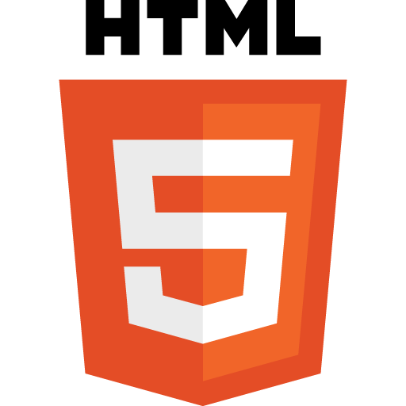

Figura - Logótipo do HTML5

Por volta de 1994 apareceu o conceito de CSS (Cascade Stylesheet), numa altura em que a web começava a ser usada como plataforma de publicação eletrónica e foi claramente identificada uma necessidade: não havia forma de estilizar documentos. Não havia forma de alterar o aspeto de uma página para que se parecesse com um jornal, por exemplo.

Então surgem as folhas de estilo, que são ficheiros de extensão .css e descrevem como os elementos HTML serão disponibilizados no ecrã do ponto de vista estético e organizacional dentro do mesmo. Podem descrever coisas básicas como as cores de um elemento, a sua localização no ecrã, ou mesmo introduzir um aparecimento em transição, dando a sensação de animação de um elemento.

As CSS podem ser armazenadas em ficheiros externos e ser chamadas pela página HTML no cabeçalho da página permitindo inclusive poupar algum trabalho dado que permitem uma reutilização de estilos a vários elementos da mesma ou de várias páginas.

É quase impossível quantificar a utilização das CSS na web, mas é uma tecnologia muito usada e vai atualmente na versão 3, a última definida como standard para os browsers.

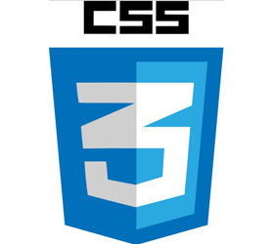

Figura - Logótipo da versão CSS3

Uma outra tecnologia que tem sido fundamental no desenvolvimento e na evolução da web, é o Javascript.

O Javascript nasceu por volta de 1995 quando a equipa que desenvolveu o primeiro browser popular, o Netscape, sentiu a necessidade de expandir a web, de encontrar uma forma que a tornasse mais interativa, mais dinâmica. A web, que era estática na altura, precisava de uma forma de interagir dinamicamente com o conteúdo que exibia, precisava de uma linguagem de scripting que não fosse tão orientada aos programadores numa altura em que a linguagem Java estava a dar cartas, mas sim mais orientada a pessoas que não estivessem num nível tão alto de conhecimento. Nasceu assim a linguagem que supriu estas necessidades, que numa fase inicial foi chamada de Mocha e que é hoje um dos motores da web.

O Javascript é uma linguagem de programação client-side, que significa que o código fonte é processado no browser e não num servidor web, ou seja, uma função javascript pode ser executada após uma webpage ser carregada e sem comunicar com o servidor. Um exemplo prático e comum em muitas páginas é a validação de formulários, desta forma a página disponibiliza de uma função a validar se o formulário está bem preenchido antes sequer de comunicar com o servidor.

O Javascript evoluiu bastante e nos dias que correm já se estendem a outras funcionalidades bem mais complexas do que a validação de formulários.

O HTML juntamente com a CSS e o Javascript formam o conjunto de tecnologias base para o crescimento da web ao nível das tecnologias do lado cliente.

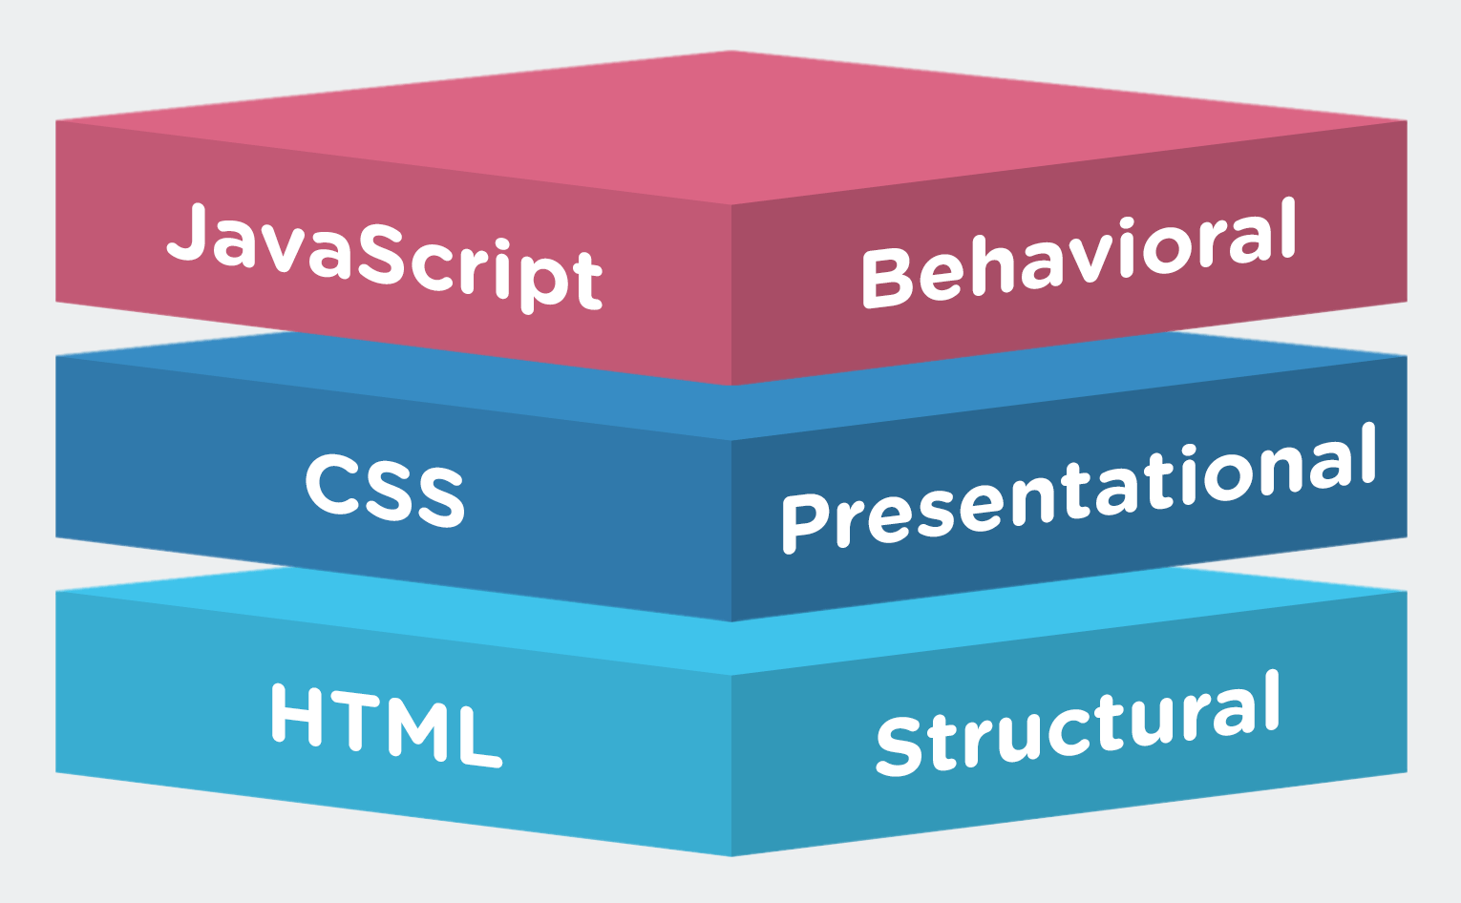

Figura - Client Side da web

No entanto, convém também fazer referência ao lado servidor da web. O Cliente envia pedidos para um servidor onde podem estar alojados scripts, cálculos, algoritmos capazes de tratar do pedido efetuado e devolver uma resposta. Esse lado pode também ser complementado por bases de dados para armazenar informação.

Nos primórdios da web o scripting do lado servidor era desempenhado quase exclusivamente através de uma combinação de linguagens e tecnologias (C, Perl, Shell, etc) que eram executados pelo sistema operativo e os resultados eram servidos de volta pelo servidor web. Atualmente, muitos servidores web modernos conseguem executar diretamente os scripts. Exemplos disso são linguagens como ASP, JSP, Perl, PHP, NodeJS, entre outras, que se encontram já bastante disseminadas pela web.

Assim, temos os componente fundamentais para a arquitetura base de uma aplicação orientada para a web:

* Cliente – São os browsers e um conjunto de tecnologias renderizadas e executadas pelos mesmos (HTML, CSS e Javascript)
* Servidor – Servidores web e linguagens de programação com possibilidade de comunicação com Bases de Dados

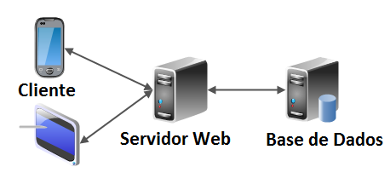

Figura - Arquitetura base de aplicações web

Ao longo dos anos o desenvolvimento para a web evoluiu em vários sentidos, foram criados novos estilos arquiteturais, novos padrões para desenhar uma aplicação, novas ferramentas foram sendo também disponibilizadas aos programadores, novas linguagens e frameworks foram sendo construídas e hoje quando surge necessidade de criação de uma aplicação web, a oferta tecnológica é vasta, e por isso convém definir bem quais as necessidades e os requisitos que a aplicação terá antes de tomar decisões do foro técnico.

-- CLoud Computing? Realidade Aumentada? Tecnologias Emergentes –

No entanto, no largo espectro das TI há várias áreas que têm vindo a emergir para além do foro da investigação. Vários ramos têm vindo a ser aposta quer na indústria, quer num contexto mais empresarial, devido ao seu estado de maturação que pode já ser suficientemente sólido para valer o risco e aos benefícios que podem trazer.

Um destes casos é a Realidade Aumentada, que pode ser definida como “qualquer tecnologia que insere interfaces digitais no mundor real” (Mohn, 2015). Tipicamente são utilizados acessórios como óculos ou smartphones para projetar estas interfaces digitais no mundo real.

Os primeiros dispositivos disponibilizados para o público e que não foram direcionados para os jogos de computador ou consolas surgiram por volta de 2012 com o aparecimento dos Google Glass, que foram desenhados para munir os utilizadores de de interfaces digitais que os permitissem interagir de forma similar a que interagimos hoje com um smartphone, ou seja tirar fotografias, procurar direções, etc. No entanto, o Google Glass não se revelaram um sucesso apesar das grandes tecnológicas acreditarem que os acessórios tecnológicos como óculos, relógios ou pulseiras se tornariam eventualmente partes normais do dia a dia na sociedade.

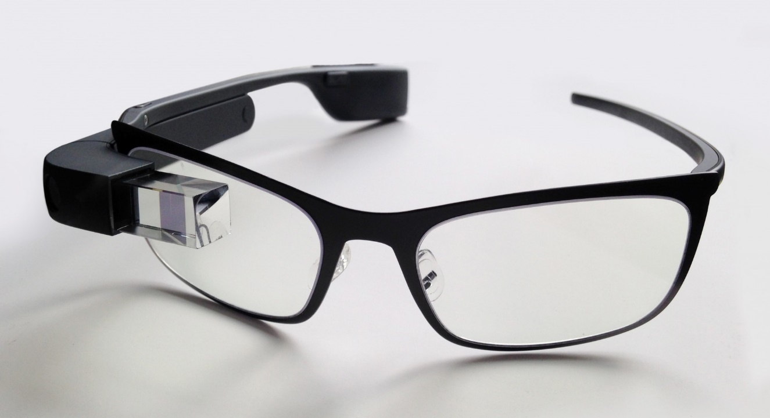

Figura - Exemplar Google Glass

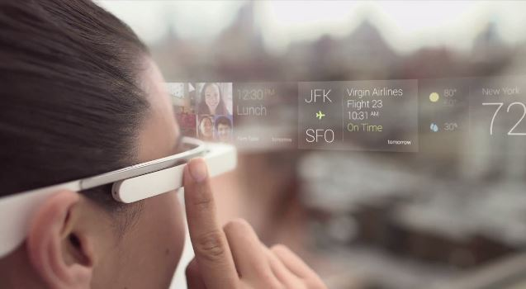

Figura - Google Glass Apps

Entretanto outras tecnológicas apostaram no desenvolvimento desta tecnologia, como foi o caso da Magic Leap e mais tarde da Microsoft com o produto Hololens. Estas empresas têm planos para o futuro da Realidade Aumentada, no entanto ainda encontram alguns obstáculos, como por exemplo desenvolverem acessórios tecnológicos que sejam pequenos e leves o suficiente, mas computacionalmente poderosos o suficiente para proporcionarem a sensação de realidade. O desempenho da tecnologia de Realidade Aumentada é, neste momento uma das características na qual as empresas estão a investir para tornarem possível uma integração com o mundo real o mais suave e natural possível. Apesar disto vários setories da indústria têm vindo a apostar na integração de produtos de Realidade Aumentada, como são o caso do turismo onde já existem aplicações para smartphone capazes de dar informação ao utilizador acerca da realidade captada na câmara (por exemplo a app World Lens), ou o setor da indústria de produção onde criaram uma aplicação para smartphone que ajuda trabalhadores de um armazém a localizar objetos e ordenar pacotes, ou o setor da saúde, onde criaram uma plataforma suportada por vídeo chamada Viipar que funciona via Google Glass e ajuda um cirurgião durante uma cirurgia servindo de guia.

Outro paradigma tecnológico que emergiu ao longo dos últimos anos é o Cloud Computing que mudou a forma como são fornecidos os serviços de TI.

O Cloud Computing consiste em “mover serviços, poder computacional ou dados para uma localização transparente, interna ou externa á organização em instalações centralizadas ou contratadas” (“Cloud Computing: An Overview,” 2009).

Este paradigma traz alguns benefícios como a capacidade de multiutilização a larga-escala que acaba por trazer vantagens económicas muito significativas, o facto de ser baseado num modelo de self-service permite que se transforme elevados custos fixos em despesas variáveis, traz flexibilidade e grande capacidade de escalabilidade, traz uma plataforma onde terceiros podem acrescentar valor, entre outros.

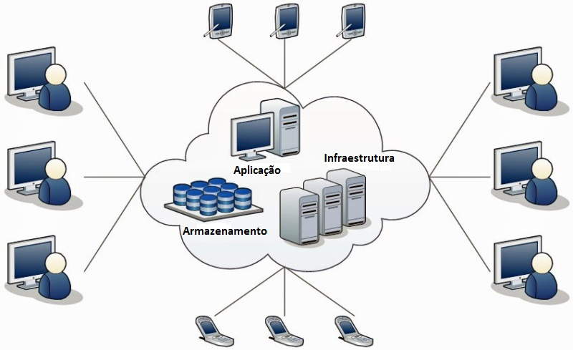

Figura - Arquitetura Cloud Computing

O mundo da automação industrial pode beneficiar bastante da convergência com paradigmas e tecnologias emergentes, tirando por exemplo partido da capacidade de resposta das mesmas, das animações ricas e que podem proporcionar melhores experiências e da integração natural com outras partes da infraestrutura corporativa. Este conceito abre caminho para que todos os participantes de um determinado ciclo de produção possam obter acesso a informação acerca do mesmo de forma remota e em tempo real.

-- indústria 4.0 –

Esta evolução tecnológica a vários níveis leva-nos até ao termo “Indústria 4.0”.

A Indústria 4.0, também referenciada como “quarta revolução industrial” consiste numa combinação de várias inovações do ponto de vista tecnológico que estão a transformar os setores da energia e da indústria de produção (Boone, 2017). Inovações como robótica avançada, cloud computing, inteligência artificial, smartphones, impressão 3D, entre outras, todas combinadas estão a mudar a forma como a indústria e os negócios são operados.

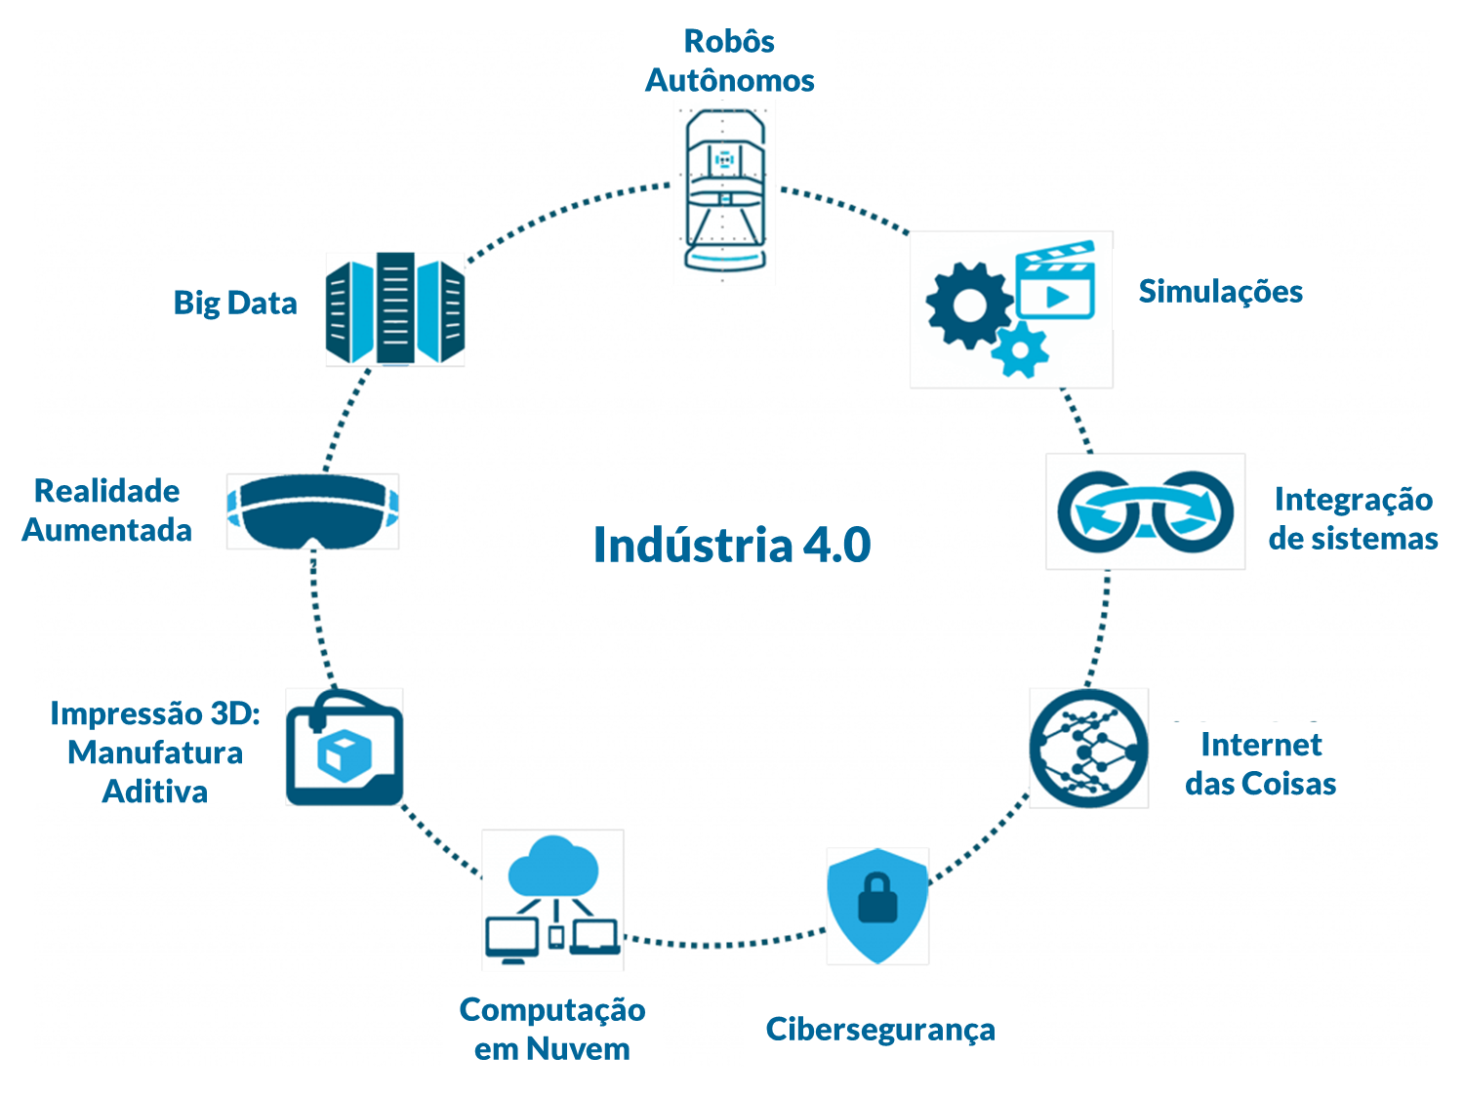

Figura - Indústria 4.0

Da perspetiva da indústria de produção, significa que um robot consegue conectar-se remotamente a um sistema computacional e este por sua vez pode controlar robots com muito pouca (ou nenhuma) intervenção humana. Estas integrações e relações entre paradigmas trouxeram á tona o conceito de “smart factories” (fábricas inteligentes) que consistem em sistemas ciber-físicos capazes de monitorizar processos físicos relativos a uma linha de produção (ou relacionado com). Estes processos físicos serão capazes de comunicar e cooperar entre eles e também com humanos em tempo real. Sintetizando, uma fábrica para ser considerada uma “smart factory” deve incluir quatro fatores: interoperabilidade, transparência na informação, assistência técnica e tomada de decisões descentralizada (Boone, 2017).

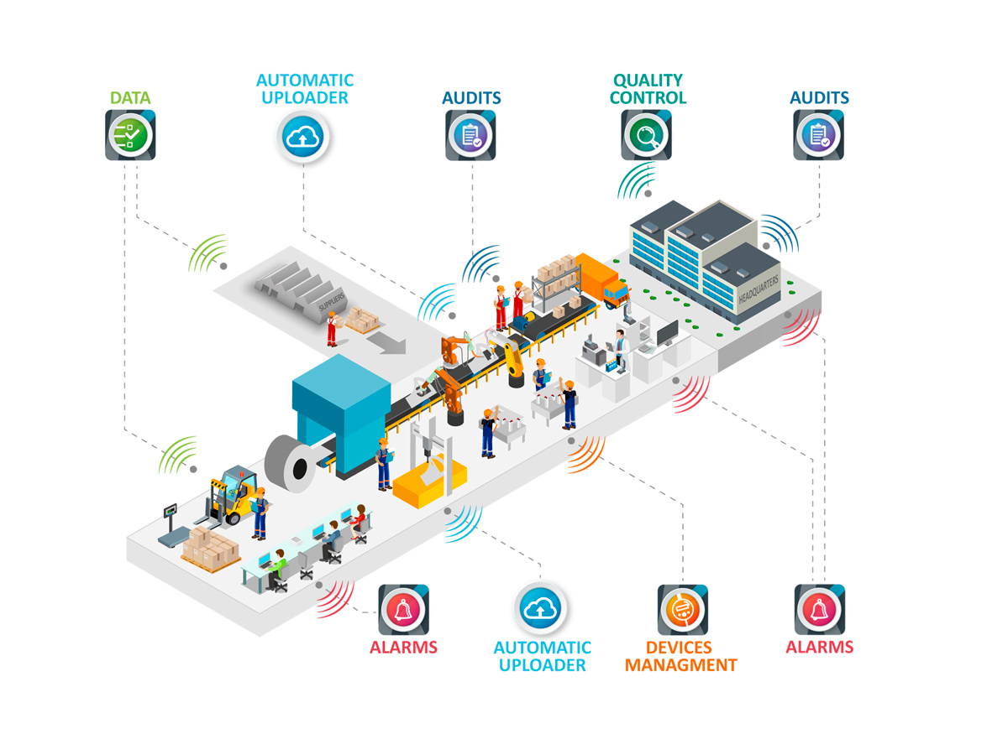

Figura - Fábrica Inteligente

Interoperabilidade refere-se á capacidade de máquinas, dispositivos, sensores e humanos conectarem e comunicarem entre eles, transparência na informação refere-se ao facto de sistemas criarem cópias virtuais de processos físicos através de dados dos sensores para estudarem o contexto da informação. Assistência técnica é a capacudade de um sistema permitirem e também guiarem humanos na tomada de decisões e apoiarem humanos na concretização de tarefas que são de complexidade alta ou inseguras. Por último, a tomada de decisões descentralizadas refere-se á capacidade de sistemas ciber-físicos tomarem decisões autonomamente sem intervenção humana.

Dito isto, é fácil perceber que empresas que adotem uma abordagem de “Indústria 4.0” deverão manter alguns aspetos em atenção como a digitalização completa das suas operações que é necessária e a reestruturação de produtos e serviços pode também o ser.

Então pode-se concluir que a “Indústria 4.0” ou a quarta revolução industrial é diferente de revoluções anteriores no sentido em que surge de uma combinação de tecnologias e as suas interações por entre domínios físicos e digitais e estes avanços tecnológicos estão a permitir que empresas se tornem mais eficientes do que nunca.

-- benefícios para as HMIs –

O ponto de contacto entre um operador e uma máquina é fundamental e quanto mais capaz este for de fornecer a informação certa no momento certo e de providenciar as melhores ferramentas para o operador atuar, melhor. Com os avanços tecnológicos já descritos, este ponto de contacto, chamado de HMI (Human-Machine Interface), pode-se tornar numa interface inteligente que assiste e guia o operador nas suas decisões e nas suas ações.

Uma HMI pode-se descrever como uma combinação entre componentes de hardware e software que, juntos, têm a capacidade de fornecer ao utilizador as ferramentas e a informação necessária para que este seja capaz de manusear, monitorizar e controlar um equipamento. As HMIs estão presentes nos mais variados tipos de sistemas/equipamentos para os mais diversos fins, como no controlo de comboios, máquinas de CNC, equipamento de laboratório médico, etc, e todas devem conter todos os elementos necessários para uma utilização/manuseio completo por parte do utilizador.

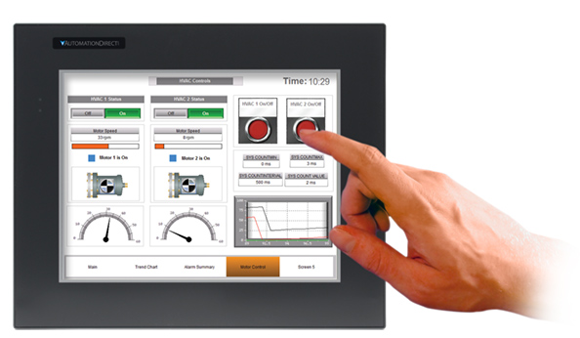

Figura - Human-Machine Interface

Uma HMI deve ter em consideração fatores como a segurança, ergonomia, os standards da indústria, uma clara definição dos requisitos funcionais, o nível de conhecimento do operador, etc.

É essencial que a HMI desenvolvida responda claramente às seguintes questões:

* Quantas serão e quais as funções controladas pela interface?
* Como será controlada cada função? Existem diversas possibilidades como botões, switches, etc.
* Qual o tipo de feedback a dar ao operador que melhor serve o propósito quando este está a executar funções na HMI?
* Para cada função na HMI, o operador necessita de obter que informação prévia?

Segundo artigo divulgado pela inside machines (“How to best design an HMI system: a proper interface between a machine and its human operator greatly impacts efficiency and ease of use and should promote a harmonized connection between the two. Learn how to best build that connection though a human mac,” 2015), para qualquer que seja o nível de conhecimento do operador (iniciante ou avançado), a HMI deve considerar os seguintes fatores ergonómicos:

* **Panel Layout**: o panel deve ser desenhado para fornecer ao operador grupos de informação relacionada de uma forma previsível e consistente.
* **Seleção de componentes da HMI**
* **Esquema de cores**: a chave para um esquema de cores eficiente é a simplicidade. Demasiadas cores devem ser evitadas e o modelo do semáforo para ações chave pode ser usado, como vermelho para Stop, amarelo para avisos e verde para OK/Start.
* **Feedback**: o Feedback é crítico para a eficiência e eficácia do operador e este pode ser visual, sonoro, tátil ou uma combinação destes.
* **Considerações de segurança**

Uma HMI deve ter a capacidade de efetuar a conexão com o sistema/equipamento que está debaixo do seu controlo, assim como outros sistemas/equipamentos que estejam possivelmente relacionados.

De realçar ainda a importância da perceção do ambiente físico a que a HMI estará exposta, situações como exposição a altas temperaturas, contacto com líquidos, humidade, devem ser consideradas para fornecer a melhor e mais adequada proteção à mesma.

Ainda o mesmo artigo refere que uma interface apropriada entre a máquina e o operador humano tem um grande impacto na eficiência e na facilidade de uso da mesma, e deve promover uma ligação harmoniosa entre ambos, constatando também que uma HMI para ser confiável e fornecer um desempenho seguro, eficiente e intuitivo depende da aplicação das melhores práticas de engenharia no design, na produção, nos testes e nos processos de garantia de qualidade.

-- Outros benefícios (Scada?) --

## 2.6 Casos de Estudo

O objetivo desta secção será de falar sobre as abordagens já existentes, sustentando-me em artigos científicos e em alguns casos de aplicações reais. Cada sub-secção poderá referir vários artigos ou várias abordagens que já existam.

## 2.6.1 Controlo e Automação na Indústria

## 2.6.2 Sistemas Web-Based para Controlo e Automação

## 2.6.3 Realidade Aumentada na Indústria

# 3. Análise do Problema

Não fará parte da entrega de Julho.

# 4. Desenvolvimento do Projeto

Não fará parte da entrega de Julho.

# 5. Conclusões

Não fará parte da entrega de Julho.

# 6. Referências

3D printing -- Additive manufacturing: An introduction. (2014). Retrieved from http://search.ebscohost.com/login.aspx?direct=true&site=eds-live&db=bth&AN=97629391

Alphonsus, E. R., & Abdullah, M. O. (2016). A review on the applications of programmable logic controllers (PLCs), *60 OP*-*I*, 1185. https://doi.org/10.1016/j.rser.2016.01.025

Anand, V., & Saxena, D. (2013). 2013 IEEE International Conference on Computational Intelligence and Computing Research, Computational Intelligence and Computing Research (ICCIC), 2013 IEEE International Conference on. https://doi.org/10.1109/ICCIC.2013.6724273

Boone, L. (2017). Industry 4.0 (Fourth industrial revolution). Retrieved from http://search.ebscohost.com/login.aspx?direct=true&site=eds-live&db=ers&AN=119214086 OP - Salem Press Encyclopedia, January, 2017. 2p.

Canas, R. M. da S., & Pires, J. S. (2014). Simoldes : the impact of additive manufacturing : 3D Printing Technology. Retrieved from http://search.ebscohost.com/login.aspx?direct=true&site=eds-live&db=edsrca&AN=rcaap.openAccess.10400.14.16813

Carvalho, A. I. R. de, & Ferrolho, A. M. P. (2016). *Desenvolvimento e melhoramento da Célula Flexível de Fabrico da ESTGV*. Retrieved from http://search.ebscohost.com/login.aspx?direct=true&site=eds-live&db=edsrca&AN=rcaap.openAccess.10400.19.3090

Cloud Computing: An Overview. (2009). *Queue*, *7*(5), 2:3--2:4. https://doi.org/10.1145/1551644.1554608

Columbia Electronic Encyclopedia, 6th Edition. (2017). Retrieved from http://search.ebscohost.com/login.aspx?direct=true&site=eds-live&db=a9h&AN=39047085 OP - Columbia Electronic Encyclopedia, 6th Edition. Q1 2017, p1-1. 1p.

Dias, F. A. N. B., & Fonseca, I. S. A. da. (2015). Desenvolvimento de ferramenta para interligação de dispositivos utilizando protocolos industriais. Retrieved from http://search.ebscohost.com/login.aspx?direct=true&site=eds-live&db=edsrca&AN=rcaap.openAccess.10400.26.16571

Dorf, R. C., & Bishop, R. H. (2010). *Modern Control Systems*.

How to best design an HMI system: a proper interface between a machine and its human operator greatly impacts efficiency and ease of use and should promote a harmonized connection between the two. Learn how to best build that connection though a human mac. (2015), *62*(6 OP-Control Engineering. June 2015, Vol. 62 Issue 6, M10, 3 ), 10. Retrieved from http://search.ebscohost.com/login.aspx?direct=true&site=eds-live&db=edsgao&AN=edsgcl.422706900

HTTP/2 Usage. (2017). Retrieved from https://w3techs.com/technologies/details/ce-http2/all/all

Mohn, E. (2015). Augmented Reality. Retrieved from http://search.ebscohost.com/login.aspx?direct=true&site=eds-live&db=ers&AN=87323326 OP - Salem Press Encyclopedia of Science, 2015. 2p.

Soares, T. A. C., & Mariano, S. J. P. S. (2012). Controlo e automação: sistema de rega inteligente. Retrieved from http://search.ebscohost.com/login.aspx?direct=true&site=eds-live&db=edsrca&AN=rcaap.openAccess.10400.6.2408

Souza, R. B. de, & Medeiros, A. A. D. de. (2005). Uma arquitetura para sistemas supervisórios industriais e sua aplicação em processos de elevação artificial de petróleo. Retrieved from http://search.ebscohost.com/login.aspx?direct=true&site=eds-live&db=edsrca&AN=rcaap.portugal.123456789.15444

# 7. Anexos